1、<http://www.360qc.com/news/NewGuide/202308/32095.html，这里边的产品图片以及信息。>

2、深圳莫斯特软件有限公司DSP功放介绍

我们公司DSP功放采用AKM的高性能DSP处理器芯片AK7738VQ；蓝牙控制和U盘播放采用了杰理单芯片处理器AC6921。

AK7738功能介绍：

1：支持1路低电平输入，支持4路低电平差分输入，4路I2S输入

2：支持4路低电平输出，4路I2S输出

3：支持独立8路31段EQ、相位、增益和静音调节

AC6921功能介绍

1:支持U盘播放格式FLAC/APE/WAV/WMA/AAC/SBC/MP3

2:支持蓝牙双模BT4.2+BLE

3;支持USB声卡

M914-A主板介绍：

1：5路音源选择：蓝牙，U盘，USB声卡，高电平差分，低电平AUX，

2：6路低电平输出5.1CH，4路高电平（TDA7851-4X50W）输出直接驱动喇叭

3：支持小程序和PC调音，音效可脱机保存和下载；小程序可以控制U盘播放和换曲

4：支持外接遥控、AD按键和彩屏手控器控制

5：支持氛围灯控制输出

M916-A主板介绍：

1：5路音源选择：蓝牙，U盘，USB声卡，高电平差分，低电平AUX，

2：2路低电平输出，4路高电平（TDA7851-4X50W）输出直接驱动中音和低音喇叭；2路高电平（FDA802-2X120W）输出直接驱动超重低音喇叭；

3：支持小程序和PC调音，音效可脱机保存和下载；小程序可以控制U盘播放和换曲

4：支持外接遥控、AD按键和彩屏手控器控制

5：支持氛围灯控制输出

M918-A主板介绍：

1：5路音源选择：蓝牙，U盘，USB声卡，高电平差分，低电平AUX，

2：2路低电平输出，4路高电平（TDA7851-4X50W）输出直接驱动中音和低音喇叭；4路高电平（TDA7851-4X50W）输出直接驱动高音和超重低音喇叭；

3：支持小程序和PC调音，音效可脱机保存和下载；小程序可以控制U盘播放和换曲

4：支持外接遥控、AD按键和彩屏手控器控制

5：支持氛围灯控制输出

小程序介绍：

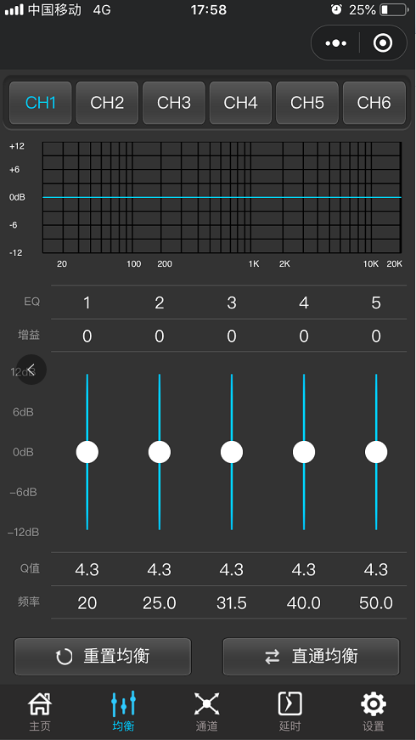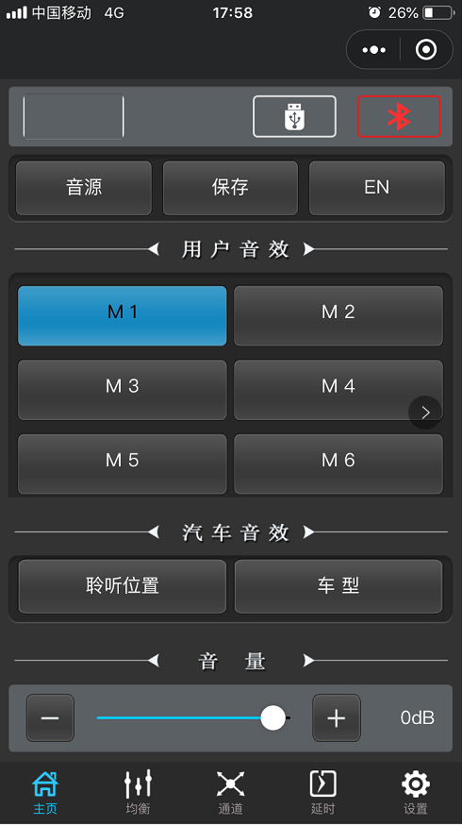

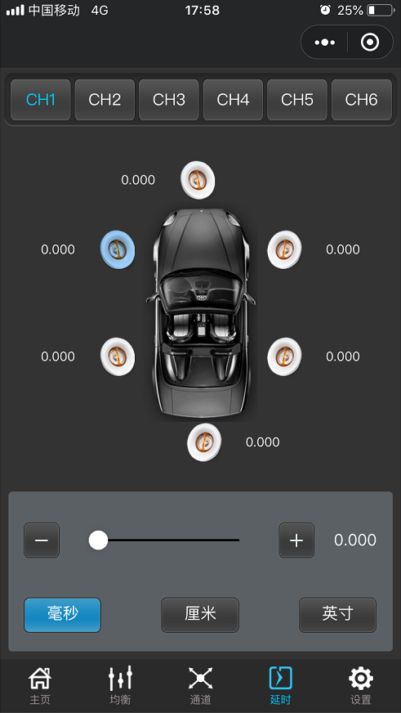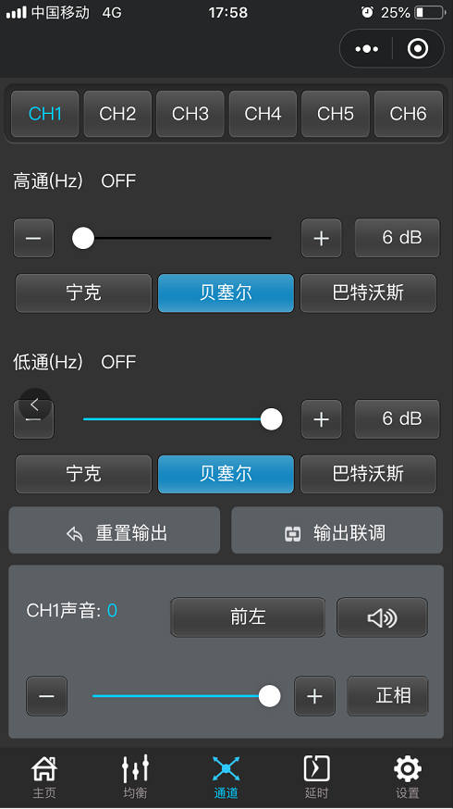

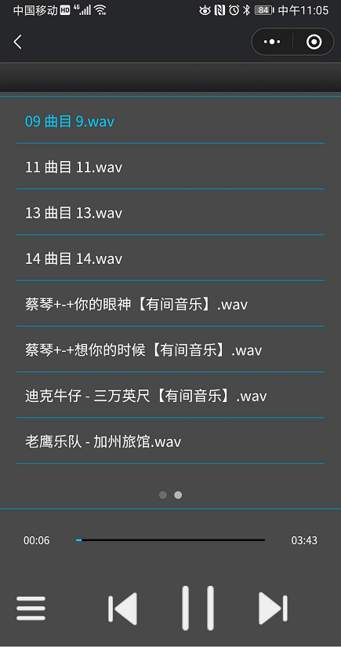

PC调音软件介绍：

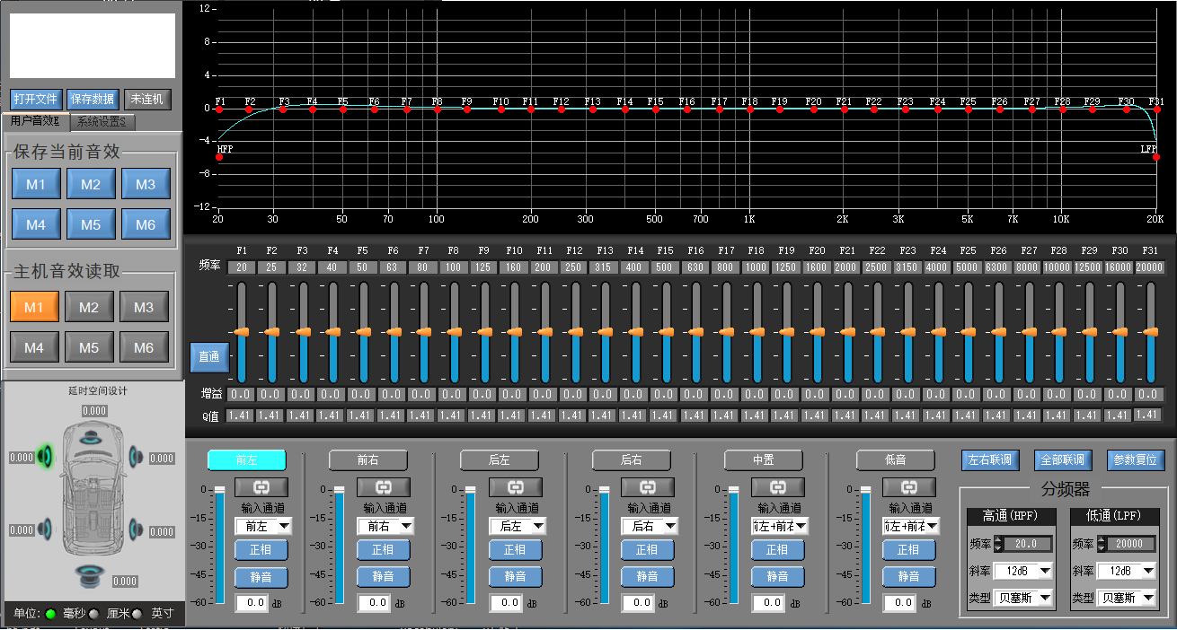

产品图片：

1:M914产品图片（批量生产）

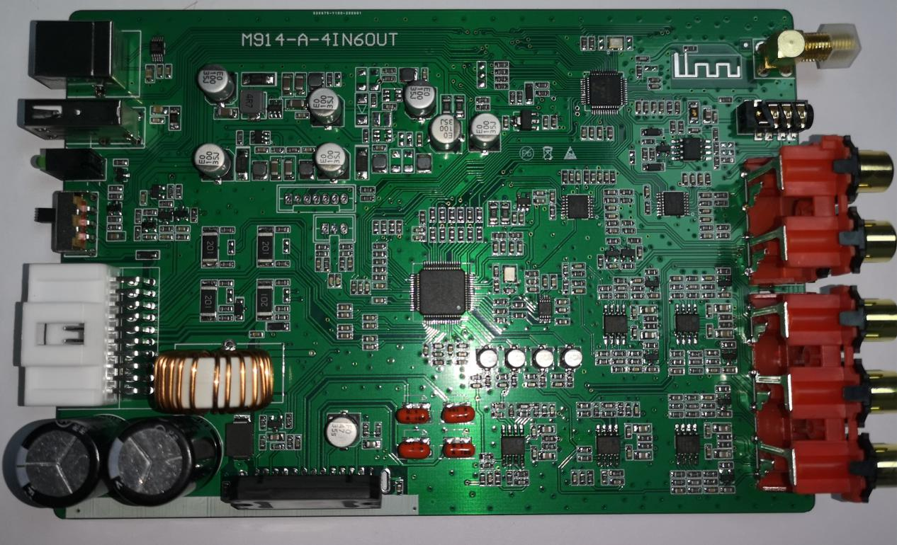

2:M916产品图片（样品阶段）

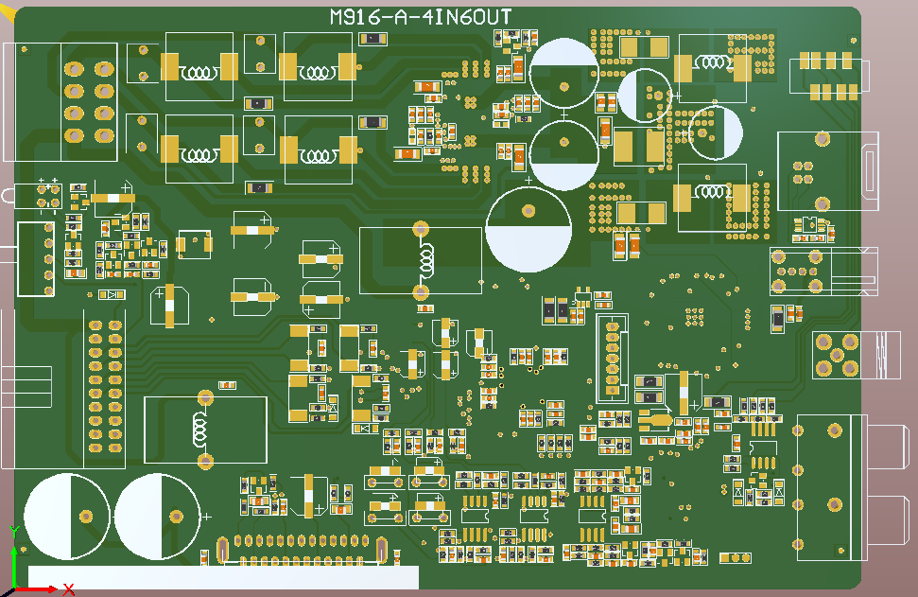

3:M918产品图片（画板阶段）

下图是功放成品加上外围的无线、有线控制器全家桶

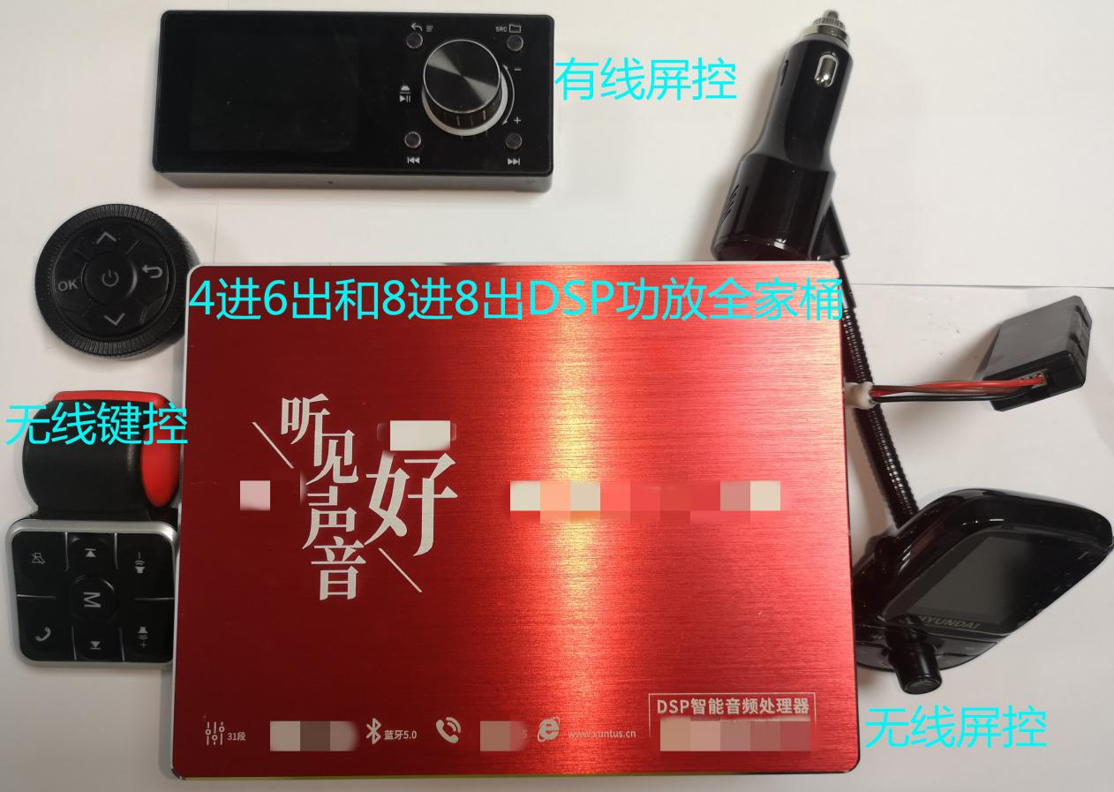咨询请加微信：

